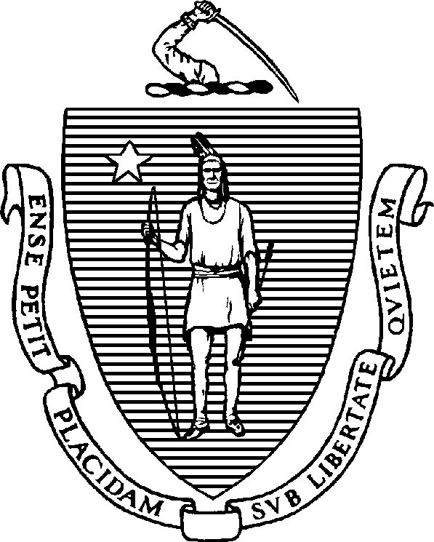
The Commonwealth of Massachusetts

Executive Office of Health and Human Services Department of Public Health
Bureau of Infectious Disease and Laboratory Sciences 305 South Street, Jamaica Plain, MA 02130

向因2019年新型冠状病毒（COVID-19）
被隔离者提供的信息和指南

CHARLES D. BAKER
Governor
KARYN E. POLITO
Lieutenant Governor

MARYLOU SUDDERS
Secretary
MONICA BHAREL, MD, MPH
Commissioner

Tel: 617-624-6000
www.mass.gov/dph

由于您曾接触2019年新型冠状病毒（COVID-19）感染者，您必须与其他人隔离（分 开）。如果您已经感染COVID-19，您可能传染给周围的人，使他们患病。

COVID-19是由病毒引起的疾病，通过呼吸道分泌物传播（来自感染者咳嗽和打喷嚏产生的粘液和飞沫），并可能导致严重疾病，例如肺炎（肺部感染）；在极少数情况下，甚至会导致死亡。

本隔离信息表告诉您在隔离期间应该做什么和不应该做什么。如果您在阅读本文后有任何疑问，请打电话给当地卫生局或马萨诸塞州公共卫生部，电话号码617-983-6800，每周七天、每天24小时有人接听电话。

在隔离期间，您不能在家中接待来客。与您同住在家中的其他人只要按照下文中的要求不与您接触并且没有被隔离，则可以继续从事正常的活动。如果您的COVID-19测试为阳性，有人与您接触，这个人也可能需要隔离。

您在隔离期间应遵循以下指示：
- 除非需要接受紧急医疗服务，请勿离开家。如果必须离开家接受紧急医疗服务，请戴好口罩，例如外科手术口罩（如有）。在您离开家之前，请打电话给医疗保健人员，并告诉他们您因接触COVID-19感染者正在隔离。为了保护其他人，您应该乘坐私家车或救护车去看医生。在任何情况下不得乘坐公共交通工具、共乘车（例如Uber或Lyft）或出租车。
- 如果必须与他人接触，请戴好口罩，例如外科手术口罩（如有）。如果没有口罩，请尽量与其他人保持六英尺的距离；如果无法做到这一点，请将近距离接触限制在五分钟或更短时间。
- 家里不要接待来客。
- 尽量与家中的其他人保持六英尺的距离。如果绝对必要，让一个人帮助您，不要接触家中的其他人。如果与这个人在同一间房间里，请戴好口罩，例如外科手术口罩（如有）。如果没有口罩，请尽量与其他人保持六英尺的距离；如果无法做到这一点，请将与其他人的近距离接触限制在五分钟或更短时间。
- 如果可能，使用单独的卧室和浴室。不得与家中的其他人共用毛巾或床单/被褥。把您的衣物与家中其他人的衣物分开洗涤。
- 不得与他人共用餐具或水杯。用正常方法在洗碗机内洗涤餐具，或用温水和肥皂清洗餐具。
- 咳嗽或打喷嚏时要用纸巾掩住口鼻，然后将纸巾扔进装有垃圾袋的垃圾桶内。然后洗手。
- 经常用肥皂和水洗手，每次至少洗20秒。如果没有肥皂和水，请使用酒精含量至少为60%的酒精洗手液。

您接触的任何人（包括您家中的任何人）都应当：
- 经常用肥皂和水洗手，每次至少洗20秒。如果没有肥皂和水，请使用酒精含量至少为60%的酒精洗手液。
- 当他们与您近距离接触，如果您不能戴口罩，他们应当戴口罩（如有）。他们应注意仅用手触摸口罩套在耳朵上或头后的系绳，不要触摸口罩正面。他们应在取下口罩后立即用肥皂和水洗手。如果没有口罩，尽量与其他人保持六英尺的距离；如果无法做到这一点，请将与其他人的近距离接触限制在五分钟或更短时间。
- 如果需要直接接触您的体液（唾液、痰液、尿液、粪便、呕吐物）或处理脏衣服，他们必须戴一次性手套。小心地取下手套，不要触摸手套的外部，将手套扔掉，然后用肥皂和水或酒精洗手液洗手。

您接触的任何人（包括您家中的任何人）应注意自己的健康状况，留心自己是否有以下症状：
  - 发烧（体温超过华氏100.3度）。他们应当早晚分别量一次体温。
  - 其他症状，例如咳嗽、呼吸困难、呼吸急促、发冷、身体僵硬或肌肉痛、头痛或腹泻。

如果您接触的任何人出现任何上述症状，请拨打以下电话号码与当地卫生部门或马萨诸塞州公共卫生部联系。

如果他们需要就医，则应在离家之前打电话给医疗保健人员，并告知医疗保健人员他们可能已经感染COVID-19。

如果他们没有上述任何症状，他们不需要呆在家中，可继续从事正常活动。

其他防止病菌传播的建议：
- 您的手套、纸巾、口罩和其他垃圾应放在袋子中扎起来，并与其他家庭垃圾一起丢弃。
- 您的衣物可以在普通洗衣机中用温水和清洁剂洗涤。可以使用漂白剂，但不是必需的。不要抖动脏衣服，并避免脏衣服碰到任何人的皮肤或衣服。
- 您在家中触摸的或被您的体液（唾液、痰液、尿液、粪便、呕吐物）污染的表面，应根据标签上的说明用家用消毒剂进行清洁和消毒。进行清洁作业时要戴手套。
- 每天应根据标签上的说明使用家用消毒剂清洁浴室。进行清洁作业时要戴手套。

您应遵循这些指示多长时间？
您应当从最后接触感染者的日期开始至少隔离14天。一位公共卫生官员（马萨诸塞州公共卫生部（MDPH）或当地卫生局）会与您联系，并会告诉您何时可以停止隔离。

有问题吗？
如果有问题，请打电话给您的医疗保健人员、当地卫生局或马萨诸塞州公共卫生部。

1. 您的医疗保健人员
姓名： _______________________________________________
电话：___________________________________________ 或者
2. 当地（镇/市）卫生局
镇/市： __________________________________________
联系人：_________________________________________
电话号码： _______________________________________ 或者
3. 马萨诸塞州公共卫生部
值班流行病专家
电话号码：(617) 983-6800 （每周七天、每天24小时有人接听电话）

感谢您在保护自己、您的家人和社区成员健康与安全方面的积极合作。

发给病人的日期：
分发者（姓名）：

其他具体说明可以在下方填写，也可以另附纸页（如附加纸页应在此处注明）：

